БИБЛИОСУМЕРКИ «Путешествие по театральным островам»
19 апреля в ДК состоялось необычное путешествие по театральным островам: «Поиграем в сказку», «Всезнайка», »Библиобродилки», «Остров сокровищ». Капитан корабля вел участников по островам, где на каждом острове предстояли серьезные испытания. Например: » О каком произведении или герое идет речь?» и искали книгу на полке стеллажа , разгадывали театральные кроссворды, викторины, читали отрывки из произведений с элементами театрализации- где нужно вовремя и артистично сказать свою реплику, или сделать определенные движения по тексту , так ребята в ходе путешествия становились актерами. В заключении путешественники высадились на «Остров сокровищ», где нашли сладкий клад, который вместе дружной компанией съели.
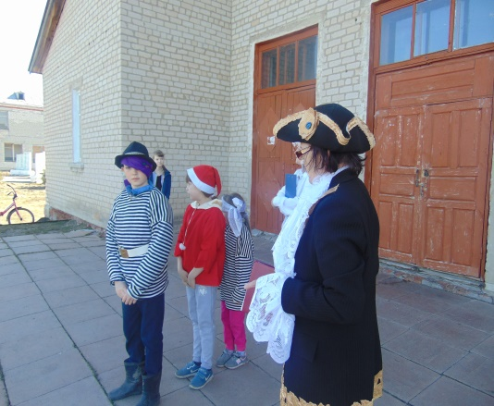
Путешествие получилось веселым , ярким, запоминающим !
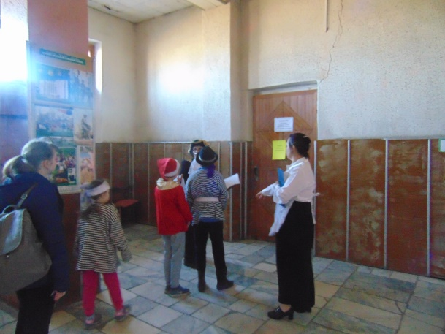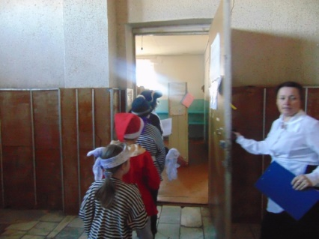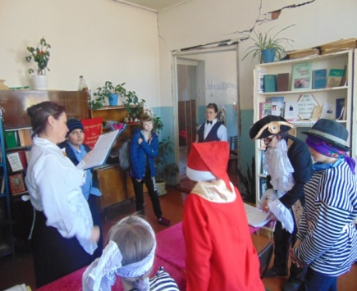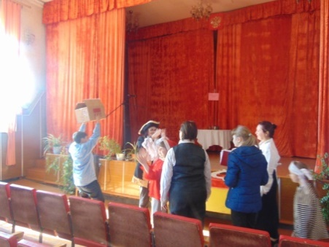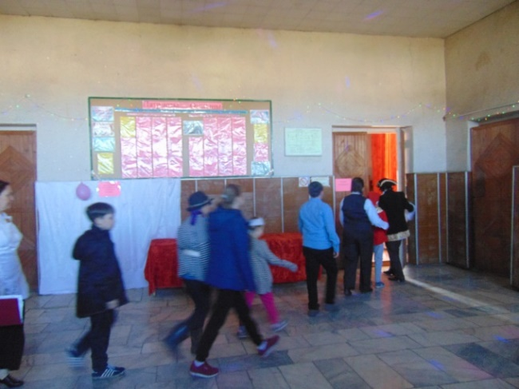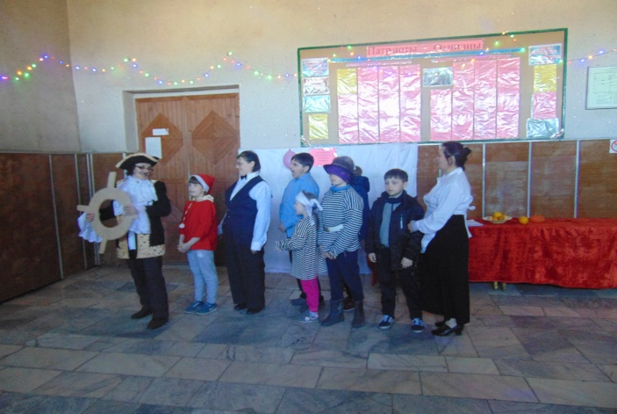
Киржеманы 2019г.

